Схемы границ территорий, прилегающих к медицинским организациям
ОБУЗ г.о. Кинешма «Центральная городская больница»
ул. Нагорная, д. 18
Обозначения: Граница прилегающей территории
Для объектов стационарной торговли и общественного питания - 50 метров
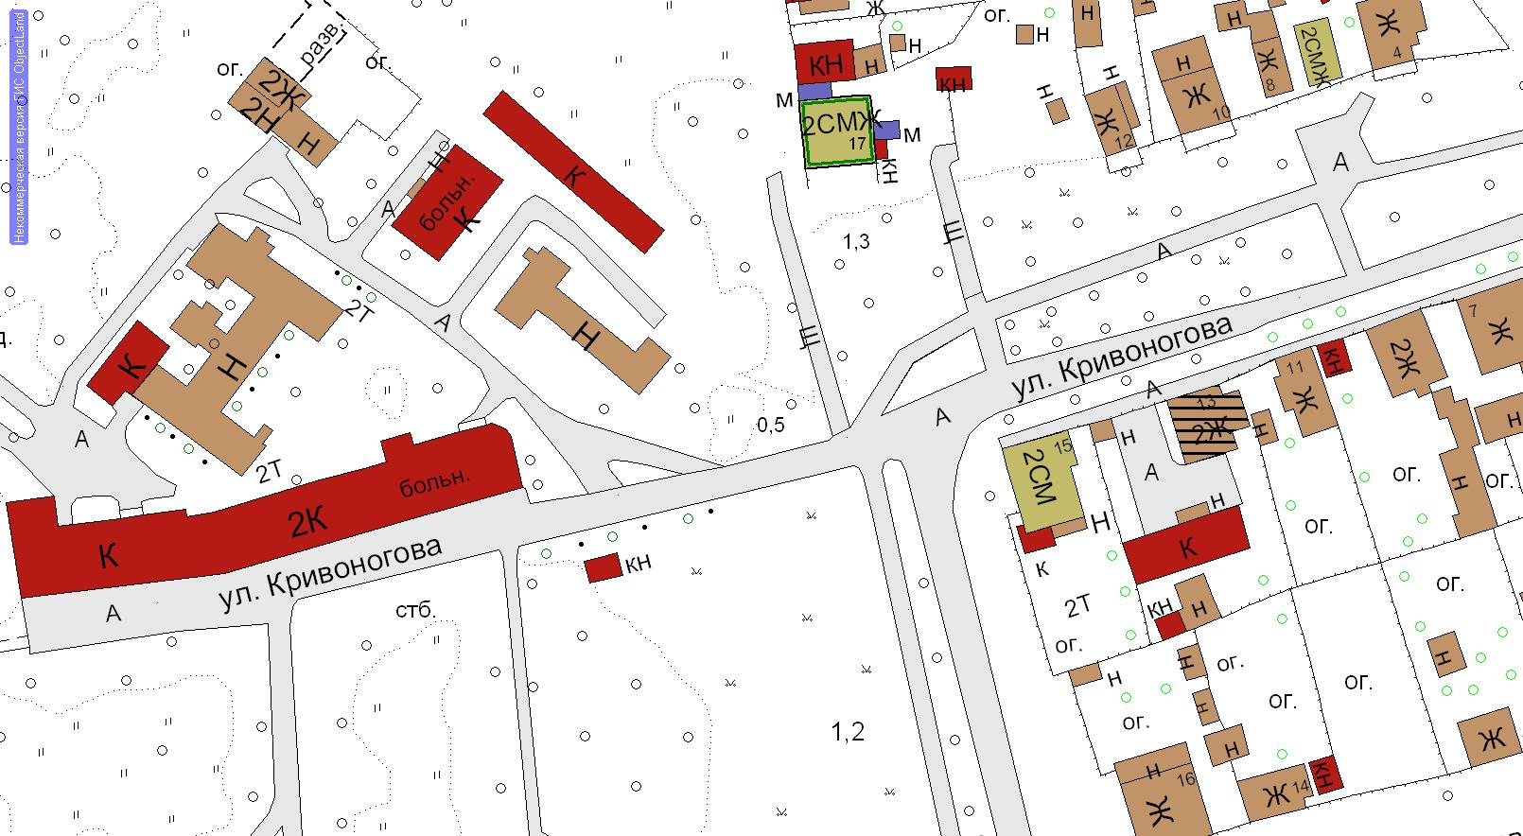

ОБУЗ г.о. Кинешма «Центральная городская больница» Поликлиника им. Л.И. Захаровой
ул. Советская, д. 15
Обозначения: Граница прилегающей территории
Для объектов стационарной торговли и общественного питания - 50 метров
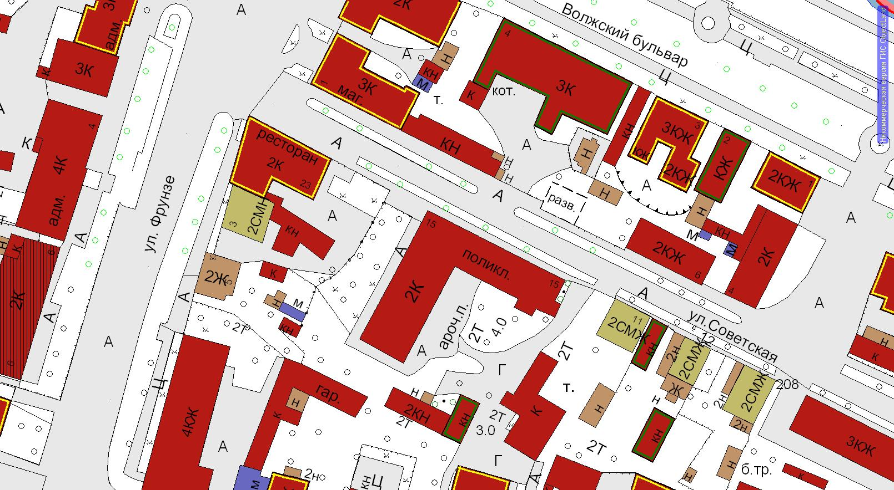

ОБУЗ г.о. Кинешма «Центральная городская больница»
Филиал поликлиники им. Л.И. Захаровой
1-ый Вичугский проезд, д. 3а
Обозначения: Граница прилегающей территории
Для объектов стационарной торговли и общественного питания - 50 метров
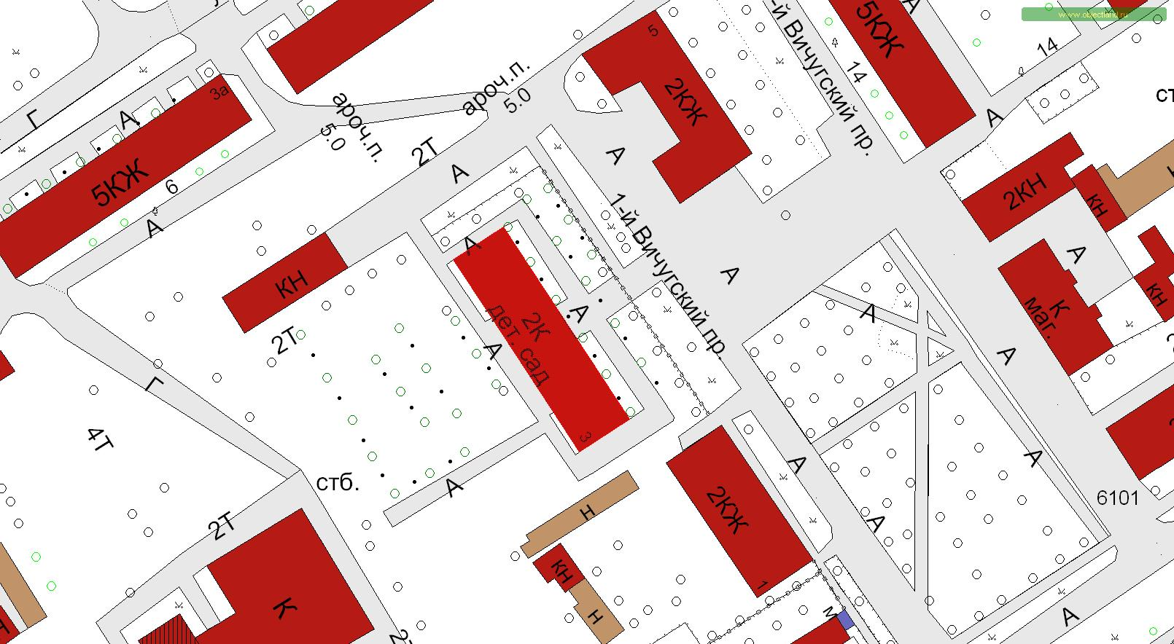

ОБУЗ г.о. Кинешма «Центральная городская больница»
Филиал поликлиники им. Л.И. Захаровой
ул. Текстильная, д. 6
Обозначения: Граница прилегающей территории
Для объектов стационарной торговли и общественного питания - 50 метров
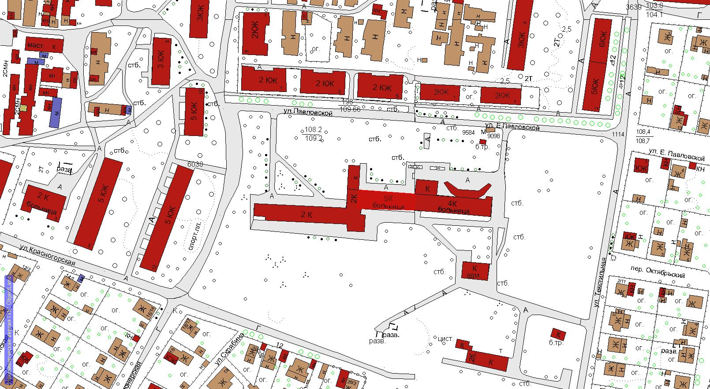

ОБУЗ г.о. Кинешма «Центральная городская больница»
Травматологический пункт
ул. Советская, д. 43
Обозначения: Граница прилегающей территории
Для объектов стационарной торговли и общественного питания - 50 метров
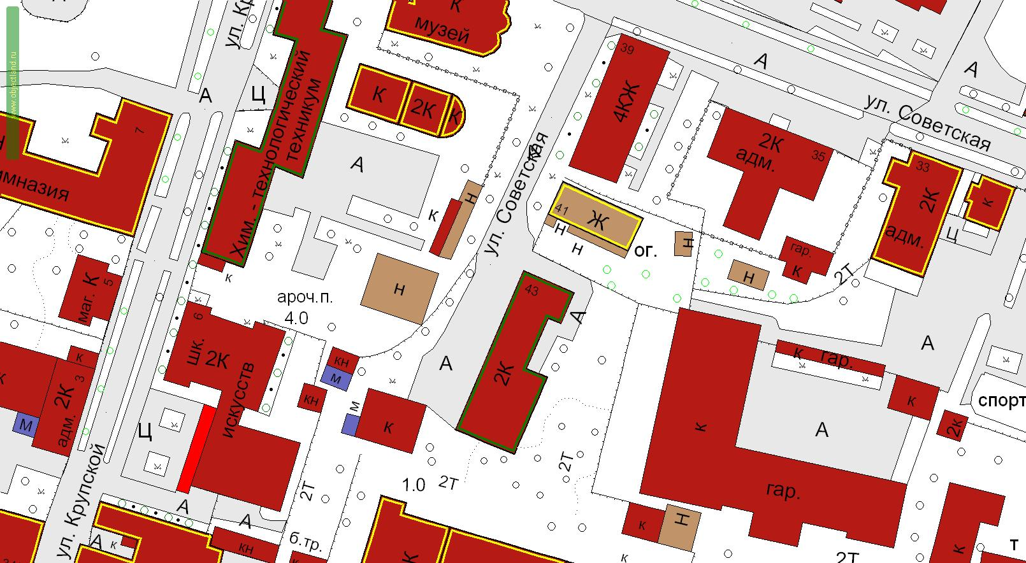

ОБУЗ г.о. Кинешма «Центральная городская больница»
Женская консультация
ул. Вичугская, д. 108
Обозначения: Граница прилегающей территории
Для объектов стационарной торговли и общественного питания - 50 метров
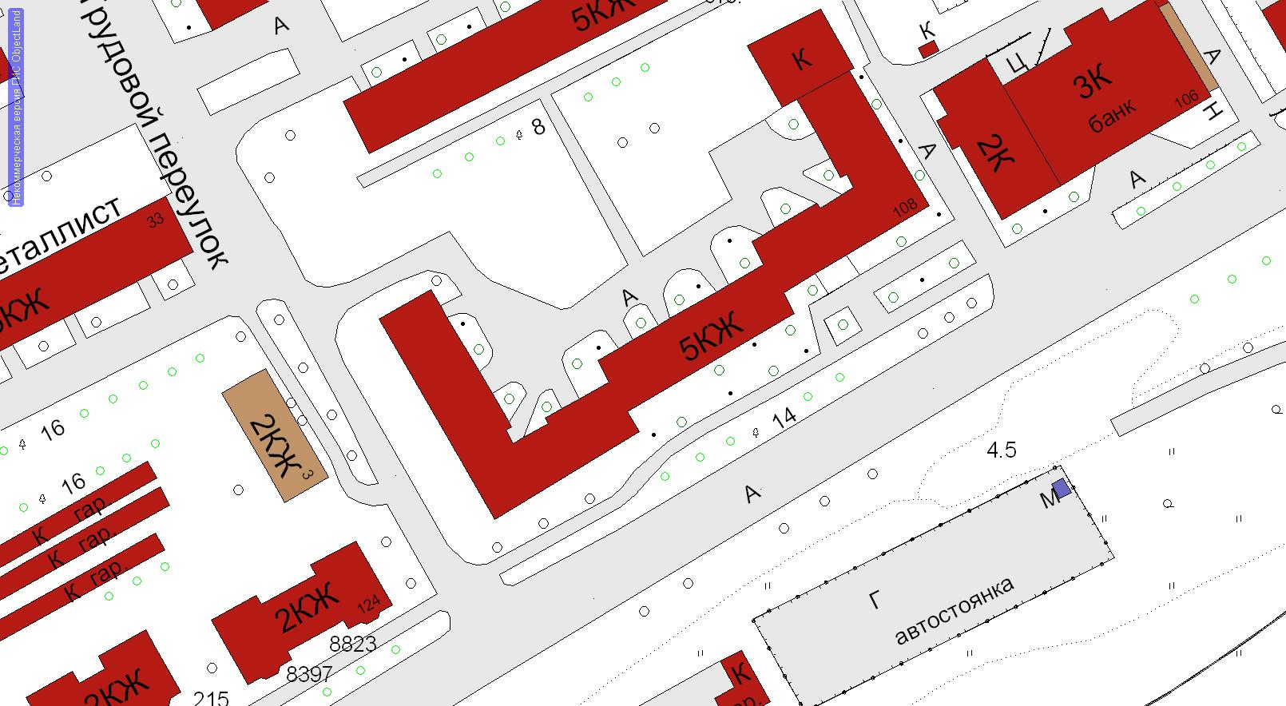

ОБУЗ г.о. Кинешма «Центральная городская больница»
Филиал поликлиники им. Л.И. Захаровой
ул. Авиационная, д. 2
Обозначения: Граница прилегающей территории
Для объектов стационарной торговли и общественного питания - 50 метров
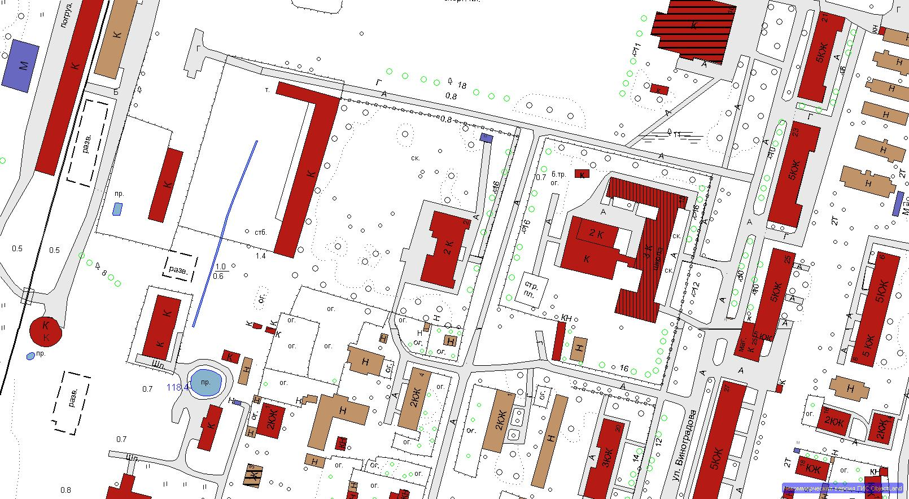

ОБУЗ г.о. Кинешма «Детская городская больница»
Филиал поликлиники №1
ул. Фабричный двор, д. 17
Обозначения: Граница прилегающей территории
Для объектов стационарной торговли и общественного питания - 50 метров
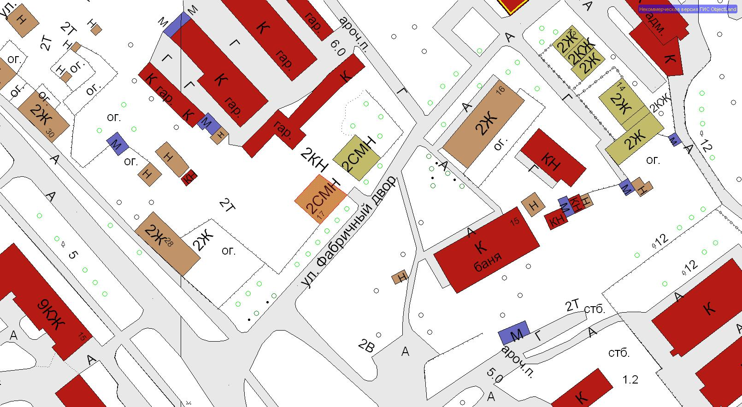

ОБУЗ г.о. Кинешма «Детская городская больница»
Поликлиника №1
ул. им. Ленина, д. 16
Обозначения: Граница прилегающей территории
Для объектов стационарной торговли и общественного питания - 50 метров
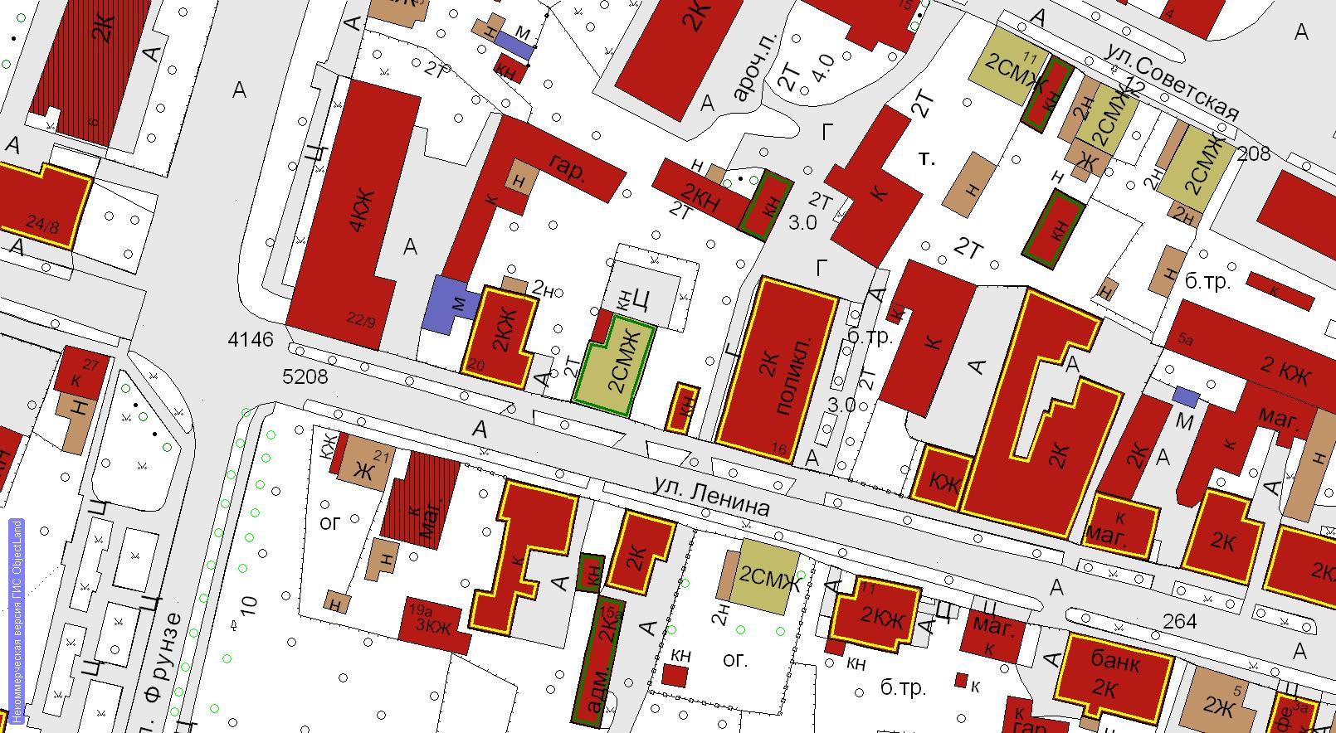

ОБУЗ г.о. Кинешма «Детская городская больница»
Поликлиника №2
ул. Правды, д. 69
Обозначения: Граница прилегающей территории
Для объектов стационарной торговли и общественного питания - 50 метров
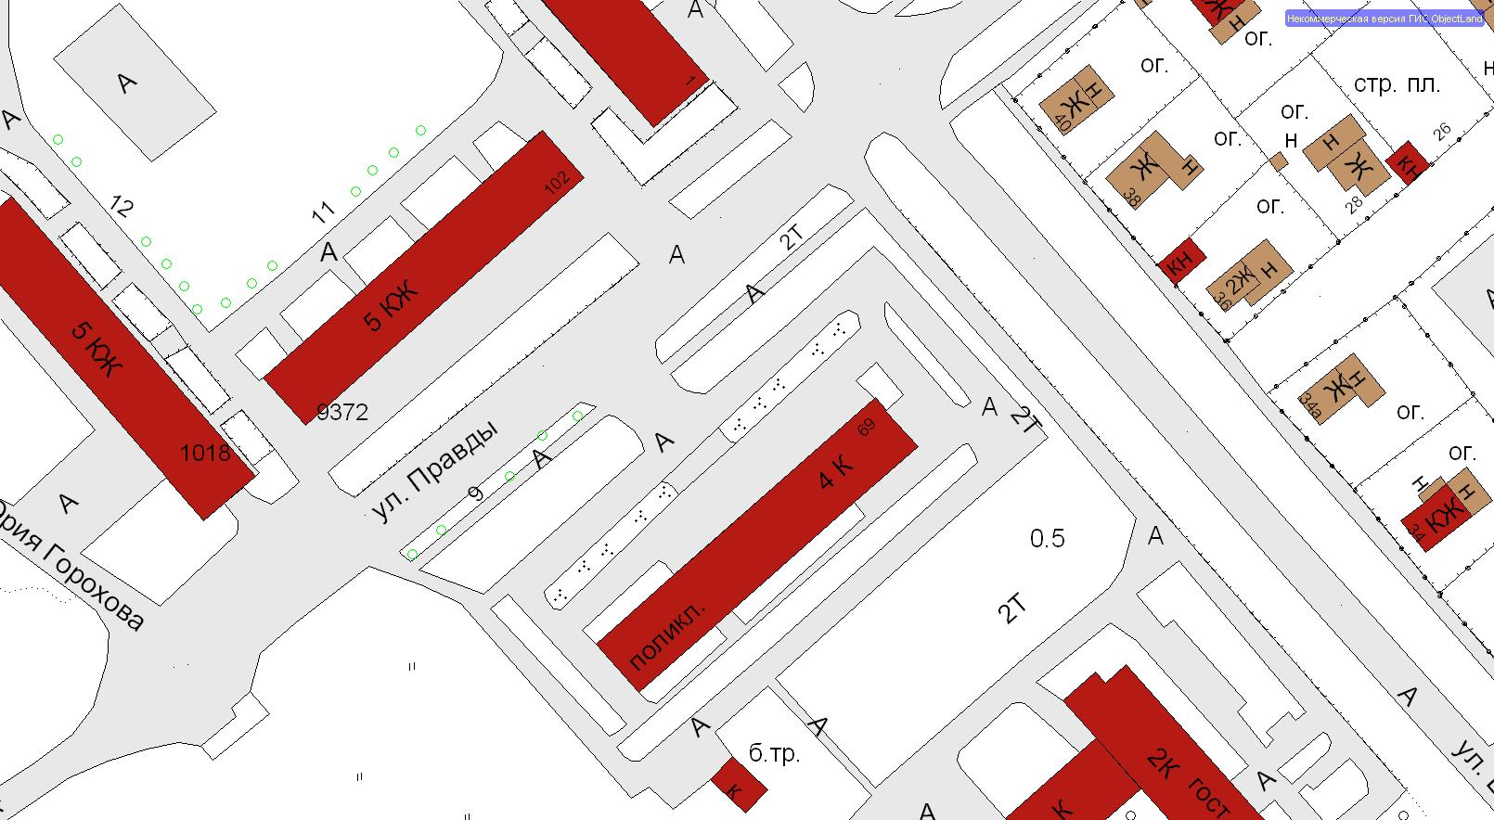

ОБУЗ г.о. Кинешма «Детская городская больница»
Филиал поликлиники №2
ул. Григория Королева, д. 10
Обозначения: Граница прилегающей территории
Для объектов стационарной торговли и общественного питания - 50 метров
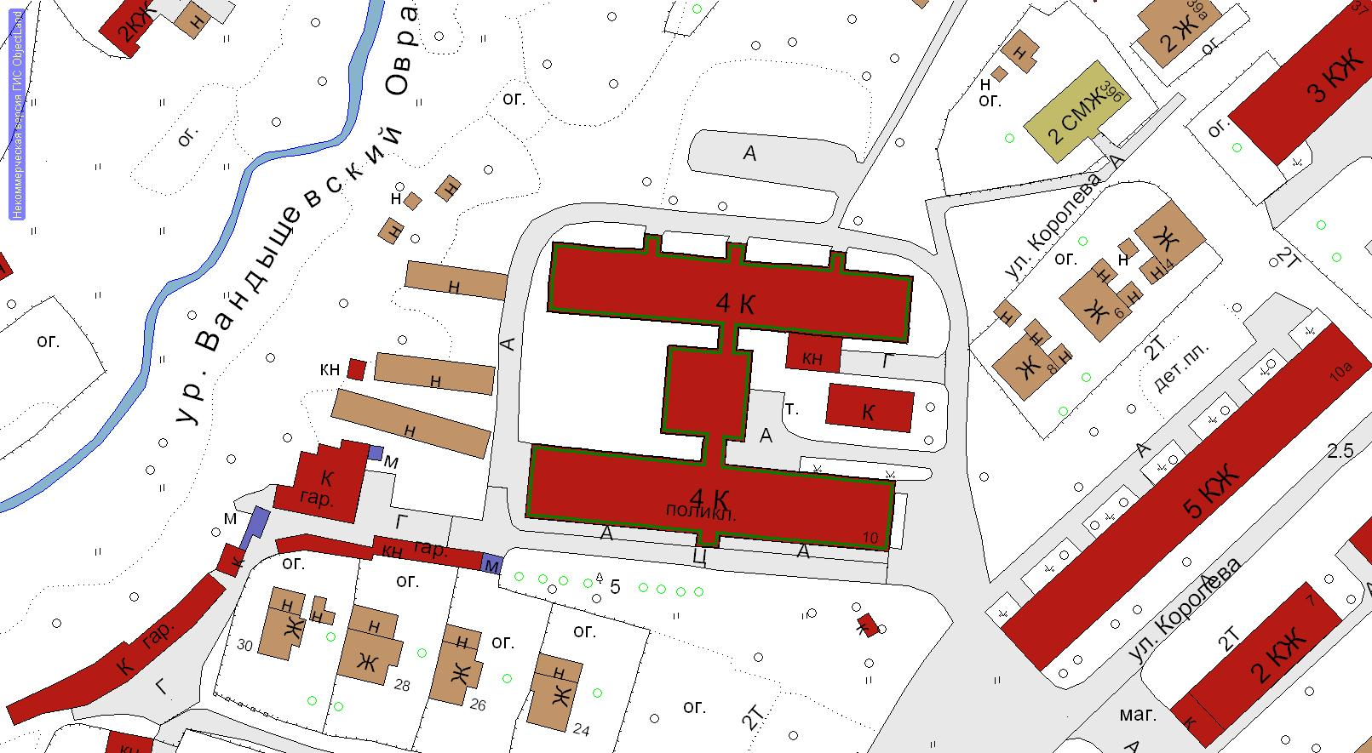

ОБУЗ г. Кинешма «Стоматологическая поликлиника»
ул. Воеводы Боборыкина, д. 3
Обозначения: Граница прилегающей территории
Для объектов стационарной торговли и общественного питания - 50 метров
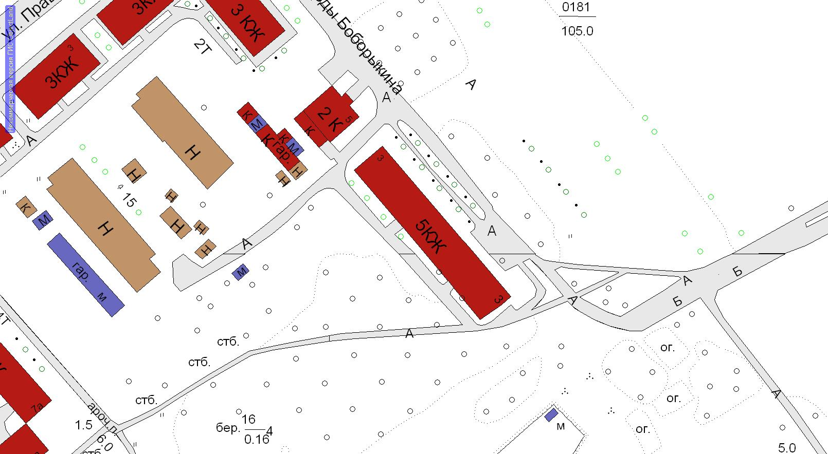

ОБУЗ г. Кинешма «Станция скорой помощи»
ул. Советская, д. 43
Обозначения: Граница прилегающей территории
Для объектов стационарной торговли и общественного питания - 50 метров

Кинешемский филиал ГУЗ «Ивановская областная станция переливания крови»
ул. Гагарина, д. 2а
Обозначения: Граница прилегающей территории
Для объектов стационарной торговли и общественного питания - 50 метров
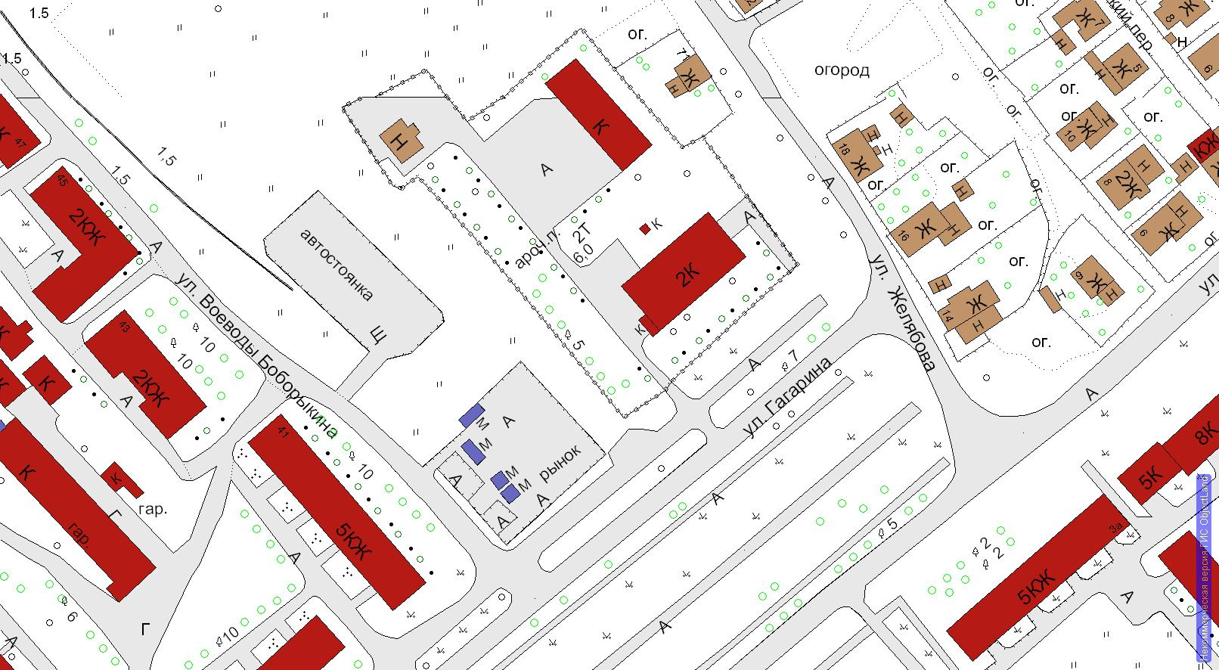

ОГУЗ «Наркологический диспансер в г. Кинешме»
ул. 2-я Шуйская, д. 1а
Обозначения: Граница прилегающей территории
Для объектов стационарной торговли и общественного питания - 50 метров
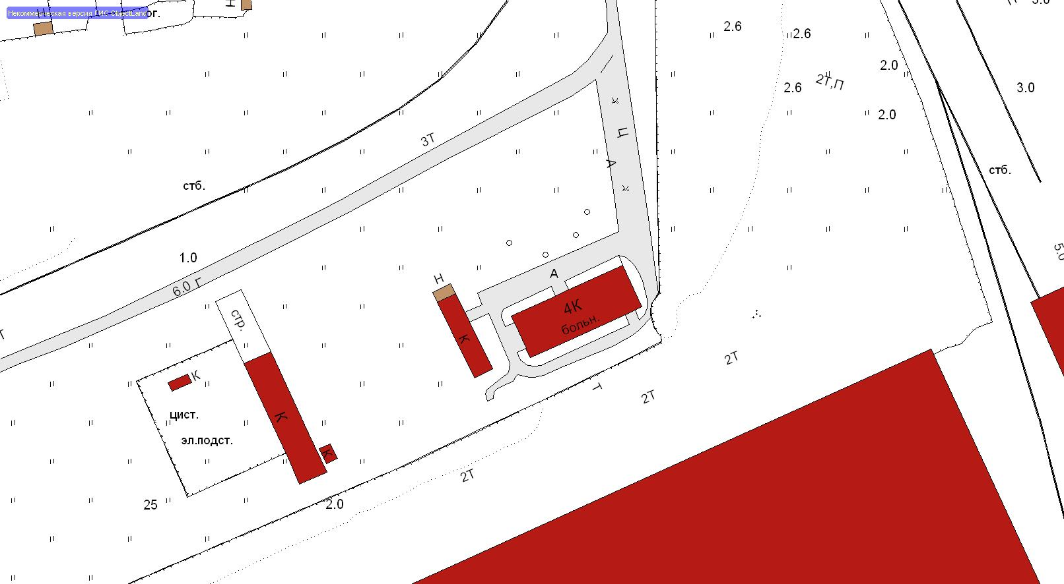

Кинешемский филиал ГУЗ «Областной противотуберкулезный диспансер им. М.Б. Стаюнина»
ул. Советская, д. 10
Обозначения: Граница прилегающей территории
Для объектов стационарной торговли и общественного питания - 50 метров
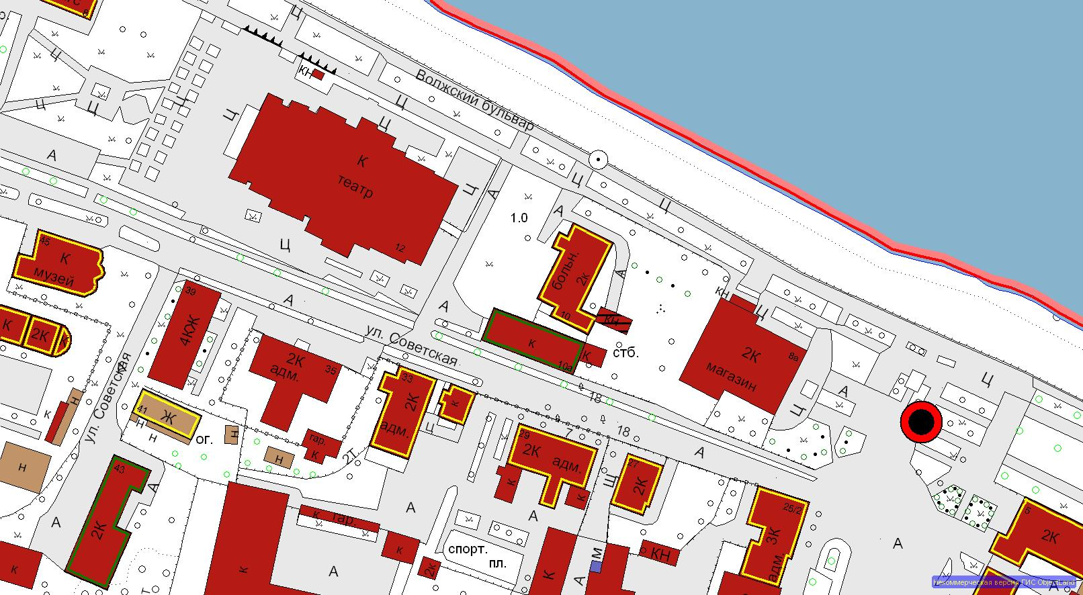

ОГУЗ «Психиатрическая больница в г. Кинешме»
пос. Красноволжец, д. 38
Обозначения: Граница прилегающей территории
Для объектов стационарной торговли и общественного питания - 50 метров
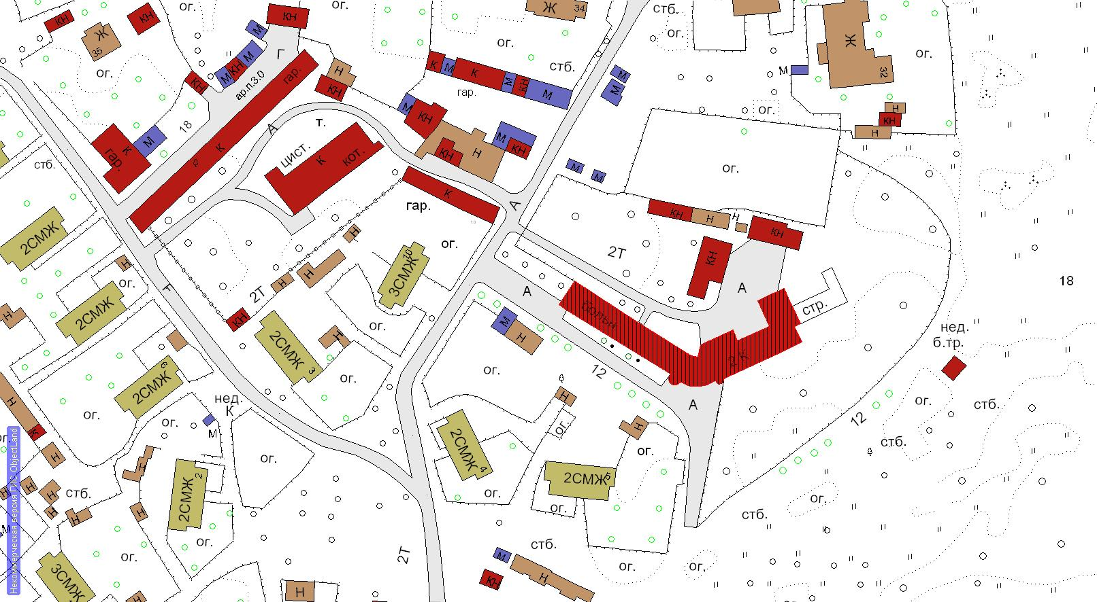

ООО «ВитаДент»
ул. им. Ленина, д. 39
Обозначения: Граница прилегающей территории
Для объектов стационарной торговли и общественного питания - 50 метров
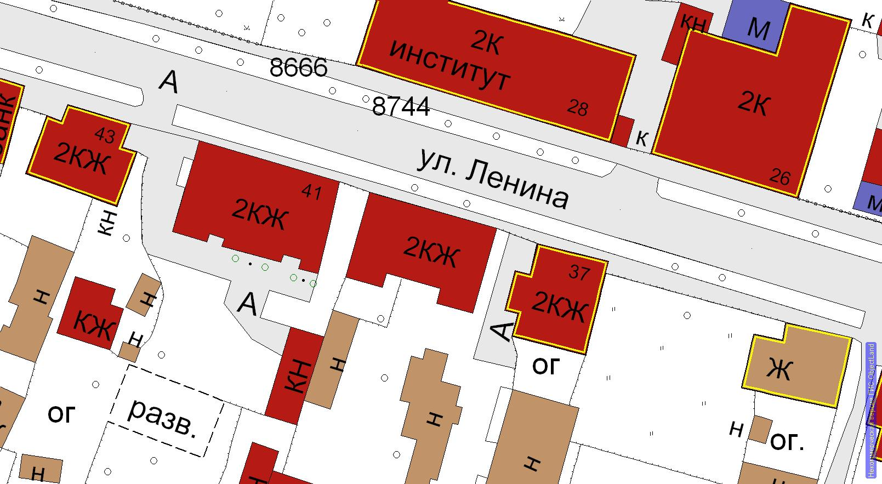

ИП Бурылина Елена Евгеньевна
ул. Лесозаводская, д. 19
Обозначения: Граница прилегающей территории
Для объектов стационарной торговли и общественного питания - 50 метров
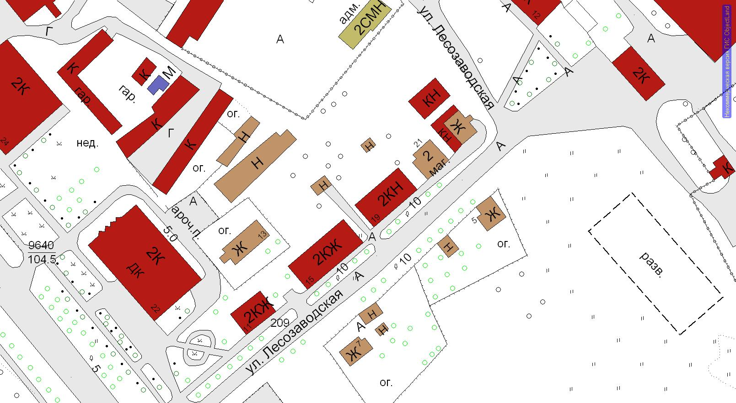

ИП Борисова Елена Петровна
ул. Комсомольская, д. 7
Обозначения: Граница прилегающей территории
Для объектов стационарной торговли и общественного питания - 50 метров
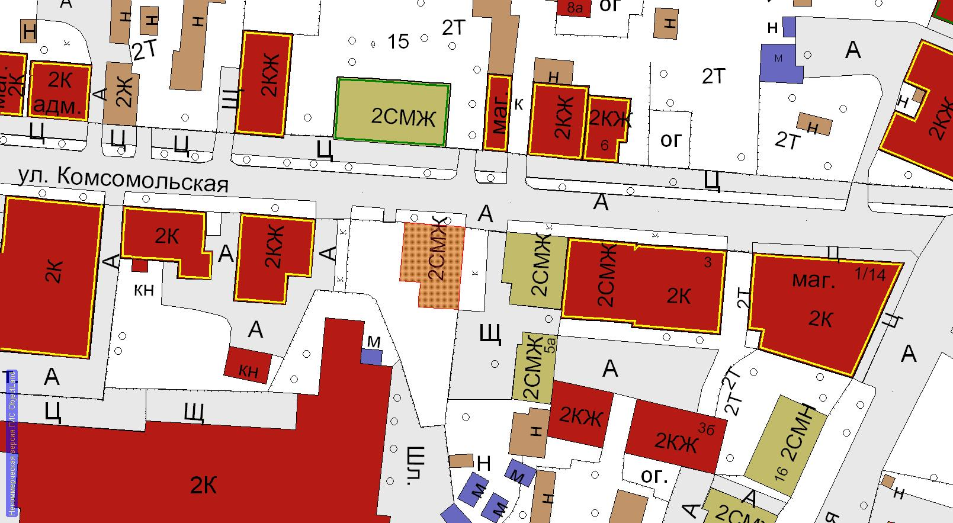

ООО «Ваш доктор»
ул. Красноветкинская, д. 1
Обозначения: Граница прилегающей территории
Для объектов стационарной торговли и общественного питания - 50 метров
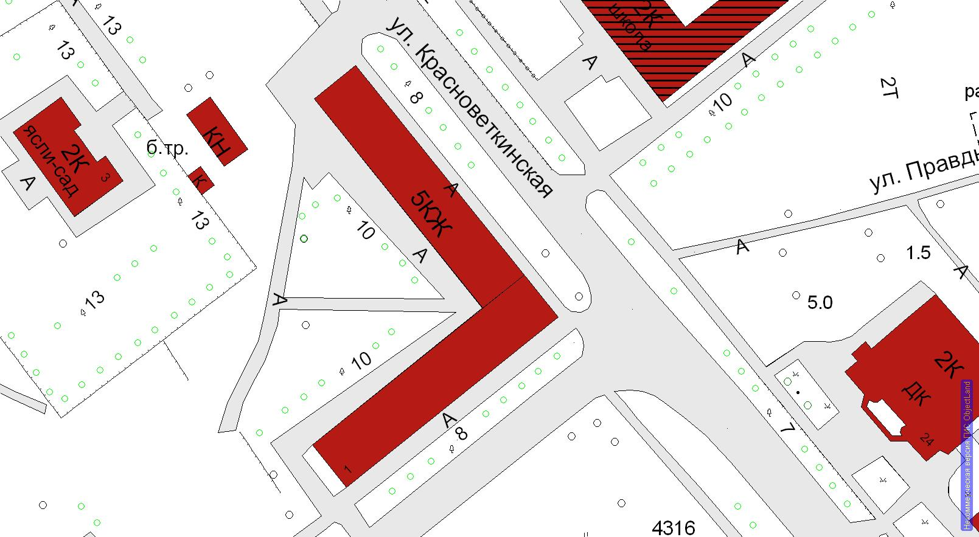

ИП Соколова Майя Владимировна
ул. Красный Металлист, д. 33
Обозначения: Граница прилегающей территории
Для объектов стационарной торговли и общественного питания - 50 метров
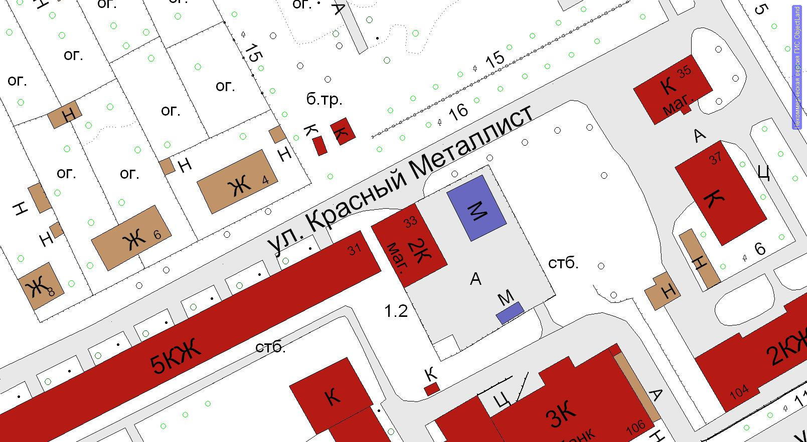

ООО «Санаторий-профилакторий «Томна»
ул. Веснина, д. 7-а
Обозначения: Граница прилегающей территории
Для объектов стационарной торговли и общественного питания - 50 метров
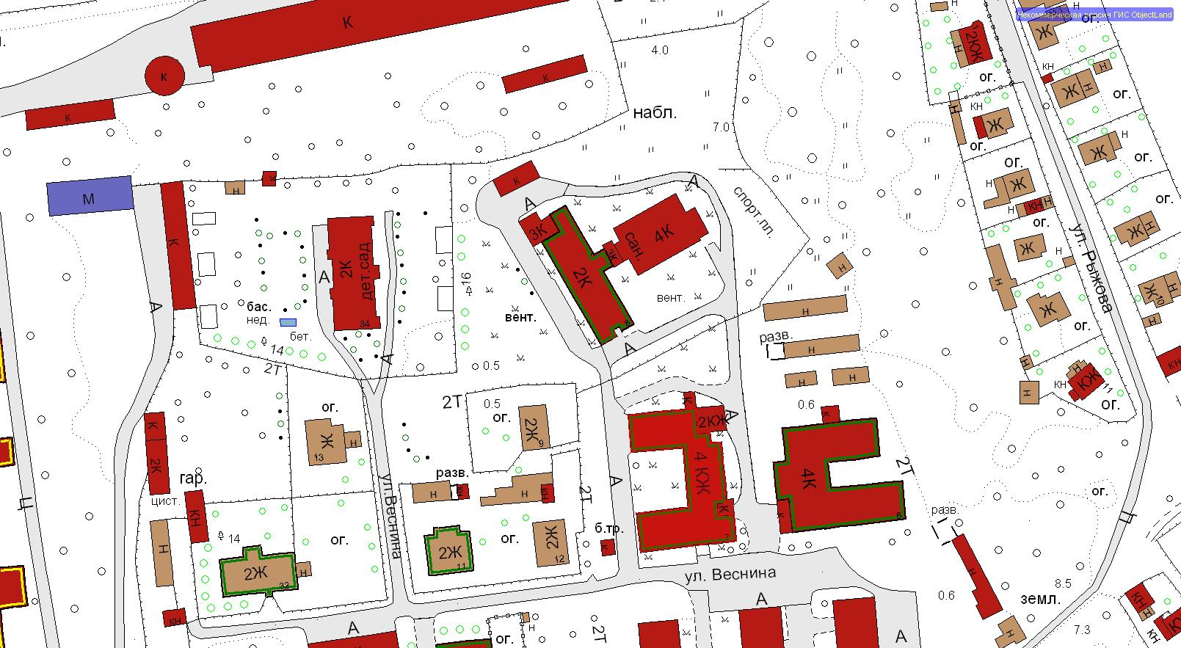

ООО «Лечебно-диагностический центр «Медикс»
ул. Ленина, д. 32/2
Обозначения: Граница прилегающей территории
Для объектов стационарной торговли и общественного питания - 50 метров
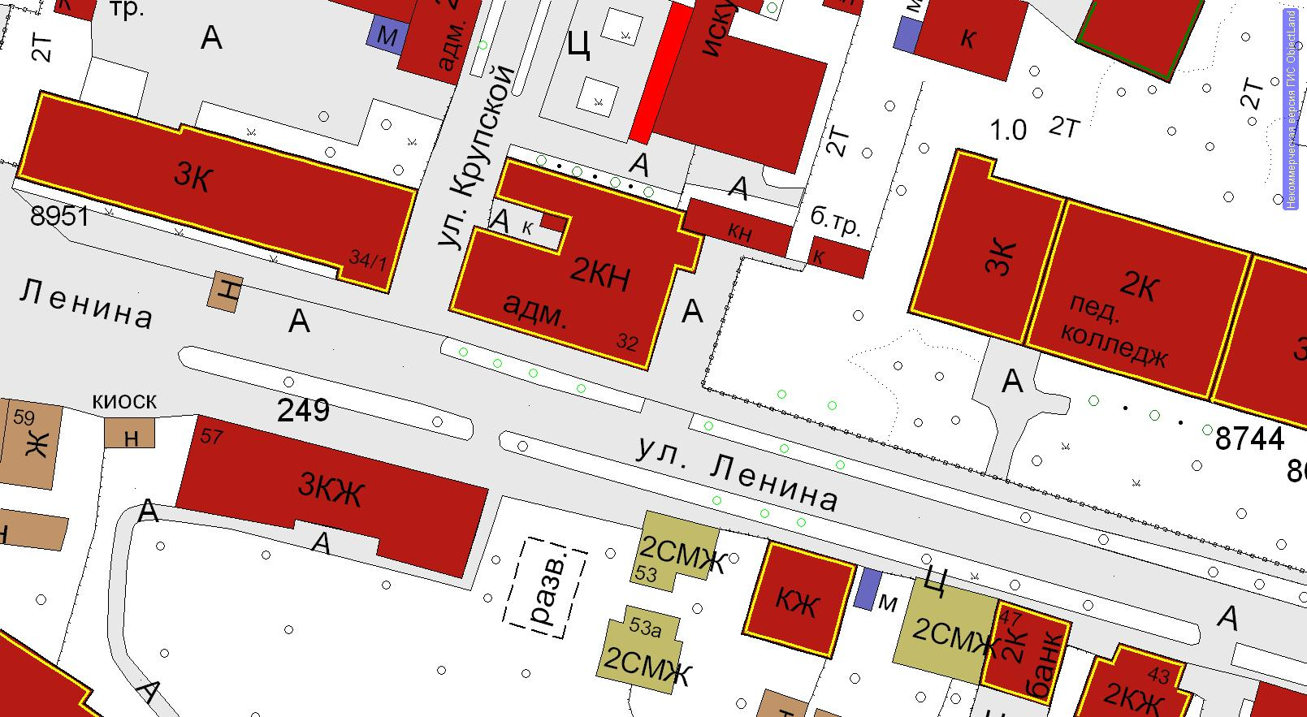
Схемы границ территорий, прилегающих к медицинским организациям
Кинешемский филиал ОБУЗ ОКПБ «Богородское»
ул. Красногорская, д. 3
Обозначения: Граница прилегающей территории
Для объектов стационарной торговли и общественного питания - 50 метров

